20231311Z7K4

(2022·泸县五中高二期中)某同学为精确测量某金属圆柱的电阻，设计了如图甲所示的电路图。现在需要两个量程为200 mA的电流表，但实验室提供的器材中，一个电流表的量程为100 mA，内阻为12 Ω，另外一个电流表的量程为200 mA。

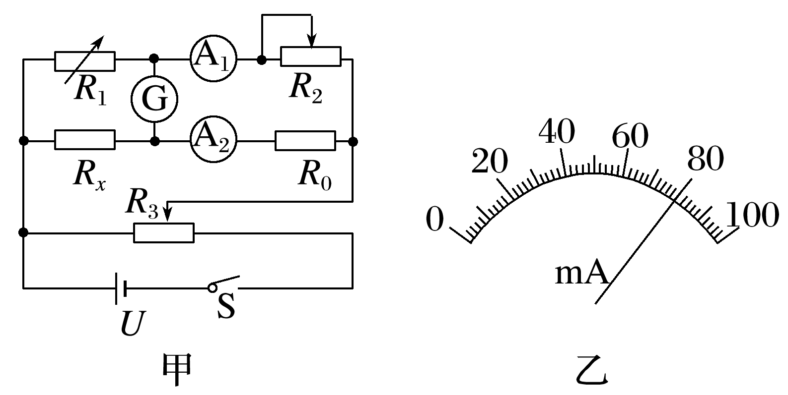

(1)图中*U*为学生电源、G为灵敏电流计、A1代表量程为100 mA电流表A(图中未画出)改装后的电流表、A2为量程为200 mA的电流表、*R*1为电阻箱、*R*2与*R*3均为滑动变阻器、*R*0为定值电器、S为开关、*Rx*为待测金属圆柱，另有导线若干，这些器材全部由实验室提供。具体的实验操作如下：

A．按照如图甲所示的电路图连接好实验器材；

B．将滑动变阻器*R*2的滑片、滑动变阻器*R*3的滑片均调至适当位置，闭合开关S；

C．调整*R*3，逐步增大并联部分电压，并反复调整*R*1和*R*2使灵敏电流计G的示数为零，此时量程为100 mA的电流表A的示数为*I*1，A2的示数为*I*2，电阻箱的示数为*R*1；

D．实验完毕，整理器材。

①实验步骤B中滑动变阻器*R*3的滑片应调至最________(填“左”或“右”)端；

②某次测量时，量程为100 mA的电流表A的指针位置如图乙所示，则此时通过*R*2的电流为______ mA。

(2)待测金属圆柱*Rx*的阻值为________(用所测物理量的字母表示)。

(3)电流表A1、A2的内阻对测量结果______(填“有”或“无”)影响。